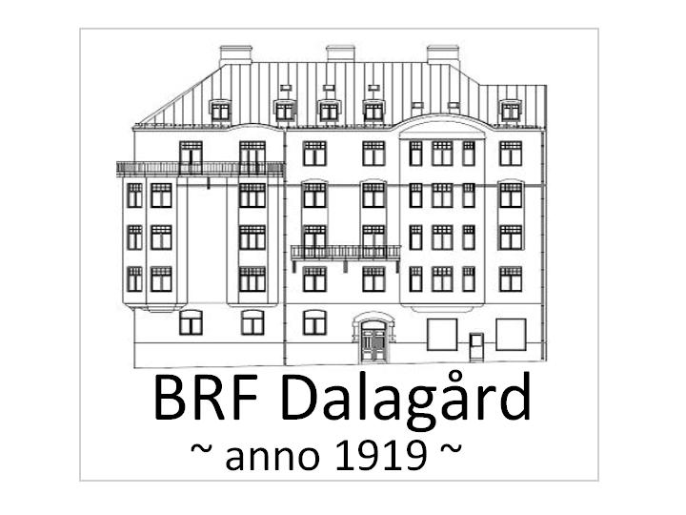

Till säljaren och köparen av bostadsrätten i Brf Dalagård

Lägenhetsförsäljning

I samband med lägenhetsförsäljning i Brf Dalagård tas en överlåtelseavgift ut enligt stadgarna på kronor 1000
Avgiften betalas av köparen

Överlåtelseavgiften sätts in på föreningens konto nr 8327 9 903410712-9 i Swedbank.

När avgiften är betald och kvitto på betalningen kommit till styrelsen, tar styrelsen upp frågan om medlemskap i föreningen för den nya ägaren av bostadsrätten.

Kvittot på inbetald överlåtelseavgift kan lämnas i föreningens brevlåda (A-porten) tillsammans med detta brev.

De eventuella avier som säljaren har för kommande månader överlämnas till köparen av bostadsrätten

Säljarens namn och nya adress, telefonnummer

…………………..
…………………..

